Estudiante: Juan David Moran Santiusty

Laboratorio Puertos y adaptadores

- ¿Cómo podría implementarse la operación unmodifiableCollection ()?
Para implementar la operación unmodifiableCollection() se podría crear una clase adaptadora que implemente la interfaz Collection y que agregue un nuevo método llamado unmodifiableCollection() donde se utilizara el método estático de java.util.Collection y crear una colección no modificable.
- Puede usar un patrón Adapter para resolver este problema de diseño. ¿Cuál de los dos tipos de patrón Adapter es el más apropiado y por qué?
Podemos utilizar el patrón Adapter creando una clase adaptadora ya que se necesita extender las operaciones que tiene la interfaz Collection.
- Suponga que se cuenta con una operación para crear versiones no modificables de una clase (en lugar de una interfaz). ¿Qué patrón Adapter usarías en ese caso y por qué?
Utilizaría el patrón Adapter creando una clase adaptadora y agregar el método para crear versiones no modificables de la clase.
- Realiza un diagrama de clases detallando tu diseño para implementar la operación unmodifiableCollection() utilizando el patrón Adapter que hayas elegido. Indica con estereotipos qué clase es el adaptador y cuál es la adaptada.
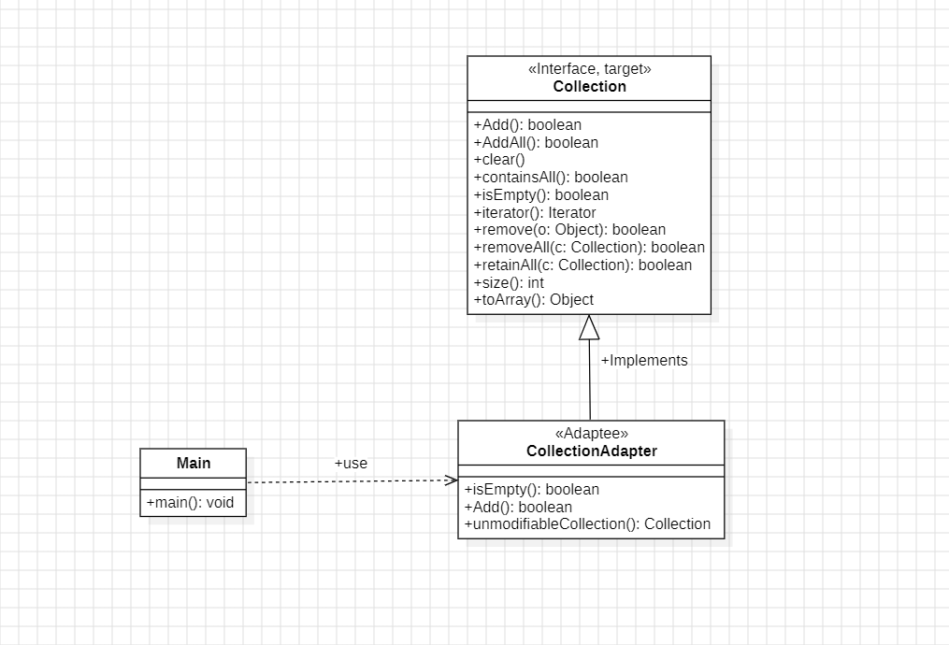
- Escriba el código en Java de acuerdo con su diseño. En particular, escriba código para la operación unmodifiableCollection(), el constructor de la clase adaptador y las operaciones isEmpty() y add() en la clase adaptador.
Link repositorio GitHub:
- Analice si esta solución cumple con el principio de substitución de Liskov o lo viola.
Teniendo en cuenta que el principio de sustitución de Liskov cosiste en que un programa p que utiliza una clase f siga funcionando, aunque la clase f sea sustituida por su hija la clase d puedo concluir que la solución planteada rompe este principio ya que el programa solo funciona si se utiliza directamente la clase adaptadora CollectionAdapter.

